***Aviation Industry News***

**LEASING AERONAUTICO E CONVENZIONE DI CAPETOWN**

Per quale motivo gli aeromobili di ITA Airways, di Neos e di Mistral, ovvero di compagnie italiane, mostrano l’immatricolazione irlandese (“EI”) invece di quella italiana (“I”) ?

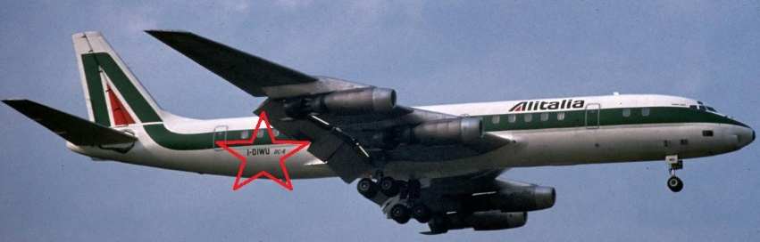

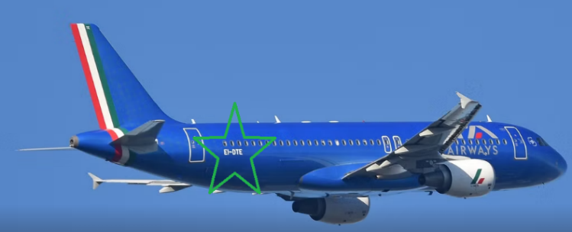

*Foto sopra: DC8 immatricolato I-DIWU, foto sotto: l’immatricolazione irlandese di un Airbus 320 di ITA*

La registrazione di un aeromobile è un codice univoco per un singolo aeromobile, che secondo una convenzione internazionale deve essere apposto all'esterno di ogni aeromobile civile. La registrazione indica il Paese di immatricolazione dell'aeromobile e funziona come una targa automobilistica o una registrazione navale. Questo codice deve comparire anche nel certificato di immatricolazione, rilasciato dall'autorità dell'aviazione civile competente (in Italia, l’ENAC). Un aeromobile può avere una sola immatricolazione, in una sola giurisdizione, anche se la stessa può essere modificata nel corso della vita operativa dell'aeromobile.

Una volta l’immatricolazione degli aerei forniva *at glance* la nazionalità di appartenenza del vettore, non vi era possibilità di equivoco, ora invece, o meglio sarebbe dire da quando nel 2001 è entrato in vigore il Trattato/Convenzione di Capetown (conosciuto in gergo anche come “CTC”), le cose sono cambiate: un aereo della flotta di una compagnia aerea appartenente alla bandiera “A” può avere l’immatricolazione di un Paese “B”. (1) Già questa spiegazione fornisce una prima luce sull’argomento ma non svela le ragioni dell’arcano.

Abbiamo citato la Convenzione di Capetown quale punto di inizio della svolta, in realtà sarebbe forse più corretto dire che la nuova tendenza ha preso il via da quando l’acquisto di un aeromobile da parte delle compagnie aeree viene fatto ricorrendo con sempre maggior frequenza allo strumento del **leasing.** Avverte in proposito la IATA in una sua recente nota:

*“Le compagnie aeree possono scegliere se acquistare i propri aeromobili o prenderli in leasing. Il leasing è emerso come l'opzione preferita, passando da circa il 10% della flotta totale negli anni '70 al 58% alla fine del 2023. L'aumento più spettacolare si è verificato tra il 1980 e il 2010, e la quota ha superato per la prima volta il 50% nel 2004. Negli ultimi anni si è stabilizzata intorno all'attuale livello del 60%, suggerendo che questa potrebbe essere la ripartizione “ottimale” tra leasing e proprietà nel settore…. però, le regioni dell'Europa, dell'America Latina e dell'Asia hanno adottato il leasing a tal punto che la loro quota di aeromobili in leasing è ora vicina al 70% della flotta totale”* (2)

Prendiamo atto pertanto che in Europa, America Latina e Asia i vettori aerei preferiscono puntare sul leasing dell’aeromobile anziché sull’acquisto. Leasing aeronautico significa che un'altra società è l'intermediario che possiede l'aeromobile. La compagnia aerea paga un importo fisso al mese o all'anno per utilizzare il jet con il proprio marchio e di solito con la propria livrea. Ma alla fine, una volta terminato il periodo di leasing, l'aeromobile torna al suo proprietario. Gli aeromobili sono *assets* molto costosi e rappresentano una parte significativa dei costi di avviamento. In circostanze normali, il leasing consente alle compagnie aeree di ridurre l'indebitamento assicurando una migliore conservazione della liquidità e una maggiore agilità finanziaria. Pagare ogni mese una piccola quota del valore dell'aeromobile è una parte vitale di molte strategie delle compagnie aeree. Essa rappresenta quindi la soluzione di finanziamento della flotta che consente un'espansione dinamica senza enormi spese di capitale, ma vi è anche un altro beneficio da non sottovalutare, la rapida acquisizione del velivolo. Infatti acquistando un aeromobile nuovo di zecca il più delle volte significa mettersi in una lunga lista d’attesa, con Airbus e Boeing che hanno arretrati di consegne e l’entrata in flotta di quanto ordinato potrebbe richiedere anni. Ciò non è accettabile se il mercato del trasporto aereo è “caldo” ed è un momento buono per espandere le operazioni. Il leasing di un aereo è in molti casi la soluzione ideale.

**Ma quale legame sussiste fra il leasing aeronautico, Capetown e il fatto che l’immatricolazione dell’aereo non rispecchia la bandiera cui appartiene il vettore?**

Ebbene, tutti noi sappiamo con quale facilità un vettore aereo può chiudere i battenti; è di questi giorni il fallimento della compagnia indiana Go First Airways. (3) La compagnia classe low cost era nata nel 2005 come “Go Air” e poi nel 2021 aveva preso la nuova denominazione. Aveva una flotta di 60 Airbus 320.

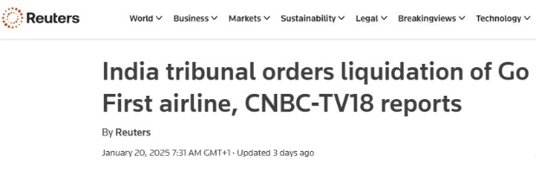

La lunga lista di fallimenti e uscite di scena testimonia l’evidente fragilità che caratterizza l’industria aerea commerciale. Una volta nei cieli volavano solo aerei delle compagnie di bandiera “garantite” dai rispettivi governi (come nel caso dell’I-DIWU da noi mostrato), oggigiorno volano aerei di compagnie a capitale privato e il rischio di fallimenti è notevolmente aumentato. I potenziali creditori delle aerolinee, ovvero le società di leasing e altri soggetti, si sono preparati ad una tale evenienza. Nel Regno Unito un aeroporto che vanti crediti non pagati può bloccare un velivolo appartenente alla compagnia creditrice. (4)

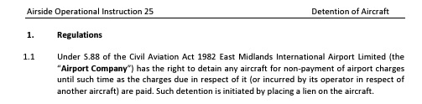

Analogo blocco (“*impound”*) potrebbe essere attuato da parte di un Ente che fornisce servizi di assistenza al volo nel caso di *radiofacility charges* non pagate. Ma il problema più grave del settore, che involve cifre maggiormente elevate rispetto a quelle derivanti da charges aeroportuali o di rotta, avviene quando una aerolinea non è in grado di pagare le quote del leasing per gli aerei che gli sono stati noleggiati dal lessor.

Ed è qui che entra in gioco la Convenzione di Capetown. Il trattato è stato il risultato di una conferenza diplomatica promossa da [UNIDROIT](https://it.wikipedia.org/wiki/UNIDROIT) (5) e svoltasi appunto a Capetown nel 2001. Alla conferenza cui parteciparono oltre sessanta Paesi erano presenti anche l'[ICAO](https://it.wikipedia.org/wiki/Organizzazione_Internazionale_dell%27Aviazione_Civile) e la [IATA](https://it.wikipedia.org/wiki/International_Air_Transport_Association).

Il protocollo in questione stabilisce che le società di [leasing](https://it.wikipedia.org/wiki/Leasing), nei casi di insolvenza delle compagnie aeree loro clienti, possono rientrare in possesso in tempi brevissimi dei propri costosi velivoli e/o motori; a sua volta ciò permetterà ai finanziatori stessi, in cambio dei minori rischi di impresa, di praticare alle compagnie aeree condizioni più flessibili e meno onerose. Quindi vantaggi reciproci sia per le società di leasing aeronautico, sia per i vettori aerei, ma….per usufruire dei vantaggi è necessario che l’aereo venga registrato presso un Paese che abbia aderito alla CTC. E qui vengono le sorprese.

Guardate l’immagine che segue (6) In essa troviamo evidenziati con il colore verde i Paesi cha hanno firmato l’accordo e lo hanno anche ratificato, in grigio i Paesi che non hanno partecipato, in giallo i Paesi che hanno firmato l’accordo ma non lo hanno ratificato. In quest’ultima sezione troviamo anche l’Italia.

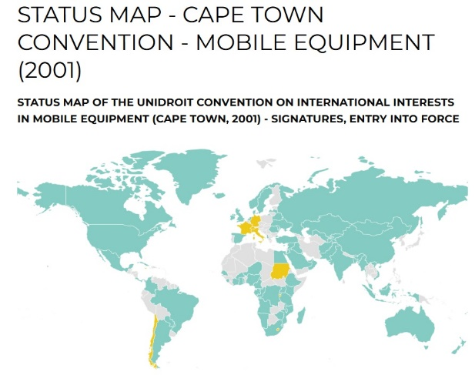

Invece di elencarvi gli oltre 80 Stati che hanno concluso il processo di ratifica, crediamo più istruttivo elencarvi gli Stati che non vi hanno aderito, in ordine alfabetico:

Burundi

Cile

Francia

Germania

Italia

Jamaica

Lesotho

Seychelles

Siria

Sudan

Svizzera

Tonga

Zimbabwe

L'Italia ha firmato sia la CTC che il Protocollo il 6 dicembre 2001, ma non li ha ancora ratificati. Da voci circolanti la riluttanza a ratificarli sarebbe dovuta al fatto che la Convenzione prevede alcuni meccanismi che possono discostarsi dai principi giuridici tradizionalmente applicati in Italia (common law vs. civil law?). (7) Ricordando che in Italia è il Presidente delle Repubblica che su proposta del Ministero competente ha il potere di ratificare i trattati internazionali, val la pena evidenziare che mentre l’Italia è rimasta inattiva, l'Unione Europea ha concluso il processo di adesione in data 1 Agosto 2009.

Va anche notato che tra gli Stati geograficamente più vicini all'Italia, la Repubblica di Malta e la Repubblica di San Marino hanno aderito alla Convenzione e al Protocollo aeronautico, entrati in vigore rispettivamente il 1° febbraio 2011 e il 1° gennaio 2015. Ciò ha comportato una delocalizzazione virtuale di operatori e società di leasing che si sono allontanati dall'Italia. Ribadiamo infatti che se l'aereo in leasing fosse registrato in Italia e qualora la compagnia aerea non fosse in regola con i pagamenti, il proprietario dell'aereo incontrerebbe notevoli difficoltà per riprenderselo. Il proprietario dell'aeromobile dovrebbe infatti attivarsi all'interno del sistema giudiziario italiano attraverso processi che potrebbero richiedere anni per essere risolti.

Le ultime notizie riguardanti il nostro status risalgono al 21 luglio 2020 quando il Senato ha approvato la Mozione n. 1-00133 sulla ratifica della Convenzione di Città del Capo su beni mobili strumentali per questioni aeronautiche firmato nel 2001. Ma l'adozione della mozione, significa soltanto un impegno a presentare al Parlamento il disegno di legge necessario alla ratifica, passo non ancora avvenuto.

Esula dal fine di questo nostro intervento capire le reali ragioni (giuridiche?) per cui l’Italia non ha aderito al CTC, ma crediamo invece di aver fatto capire per quale motivo gli aerei di ITA Airways portano l’immatricolazione irlandese, nazione da sempre capofila e base delle principali compagnie internazionali di leasing aeronautico.

L'Irlanda ha tasse basse per le società di leasing aereo, inoltre ha leggi fiscali molto favorevoli per le grandi aziende. Guinness Peat Aviation è stata la prima società di leasing aereo a scegliere l'Irlanda nel 1975. Altre hanno presto seguito, tra cui la quarta società di leasing aereo più grande al mondo SMBC Aviation Capital nel 2012. Oggi un aereo commerciale passeggeri su cinque è registrato in Irlanda. L'Irlanda ne beneficia: le società di leasing aeronautico rappresentano il 2,6% del prodotto interno lordo (PIL) del Paese. L'imposta sulle società in Irlanda è del 12,5% nel settore del leasing di aeromobili e, in base alla sezione 110, le società di leasing possono richiedere il rimborso di tutte le spese sostenute. Altri vantaggi sono i seguenti: Imposte di bollo minime sulla vendita o sul leasing di aeromobili, zero imposta sul valore aggiunto (IVA) sul leasing internazionale di aeromobili, zero ritenuta d'acconto sui pagamenti dei canoni di locazione.

In conclusione possiamo dire che gli aerei di compagnie italiane portano la registrazione irlandese per il semplice motivo che sarebbe difficile pignorare un aereo registrato in Italia.

1. Un altro “punto di svolta” che spiega il prevalere del leasing aeronautico è quanto accaduto nell’anno 1973 allorché per alleviare le compagnie aeree colpite dalla crisi petrolifera, è emerso il mercato del noleggio di aeromobili, con i “lessor” che offrivano alle compagnie aeree la possibilità di aumentare o ridurre rapidamente le loro flotte.
2. IATA Chart of the Week 2024 “More aircraft are leased than owned by airlines globally”, 12 Aprile 2024.
3. https://www.reuters.com/business/aerospace-defense/india-tribunal-orders-liquidation-go-first-airline-cnbc-tv18-reports-2025-01-20/
4. Quanto da noi pubblicato è tratto da: “Detention of aircraft, Airside Operational Instruction 25, MAG East Midlands Airport”
5. UNIDROIT, in [francese](https://it.wikipedia.org/wiki/Lingua_francese): *Institut international pour l'****uni****fication du****droit****privé*, da cui l'acronimo) è l'Istituto internazionale per l'unificazione del diritto privato; è un'organizzazione intergovernativa indipendente il cui scopo è quello di studiare le esigenze e i metodi per modernizzare, armonizzare e coordinare il diritto privato e in particolare il diritto commerciale tra gli Stati e i gruppi di Stati e di formulare strumenti, principi e norme di diritto uniforme per raggiungere tali obiettivi. Alla data del 21 gennaio 2025 il suo sito istituzionale <https://www.unidroit.org/about-unidroit/> indica in 65 gli Stati aderenti.
6. <https://www.unidroit.org/instruments/security-interests/cape-town-convention/status-map-cape-town-convention-mobile-equipment-2001/>
7. Secondo alcune autorevoli fonti legali, la riluttanza a ratificarli potrebbe essere imputata al fatto che il CTC prevede alcuni meccanismi che possono discostarsi dai principi tradizionalmente applicati in Italia per l'esecuzione degli interessi di garanzia. Infatti, i rimedi di autotutela (utilizzati in altre giurisdizioni di diritto civile) non sono consentiti dalla legge italiana (divieto di autotutela, che potrebbe essere sanzionato ai sensi dell'articolo 392 del codice penale). Di conseguenza, il locatore non può far valere il diritto di pignoramento prendendo materialmente possesso dell'aeromobile senza la cooperazione del locatario. <https://www.ibanet.org/article/3954ECDE-4D9C-4162-AD33-9EACC884A164>

***www.Aviation-Industry-News.com***

*23 Gennaio 2025*

***Se volete conoscere in dettaglio come è ridotta oggi l’aviazione commerciale italiana:***

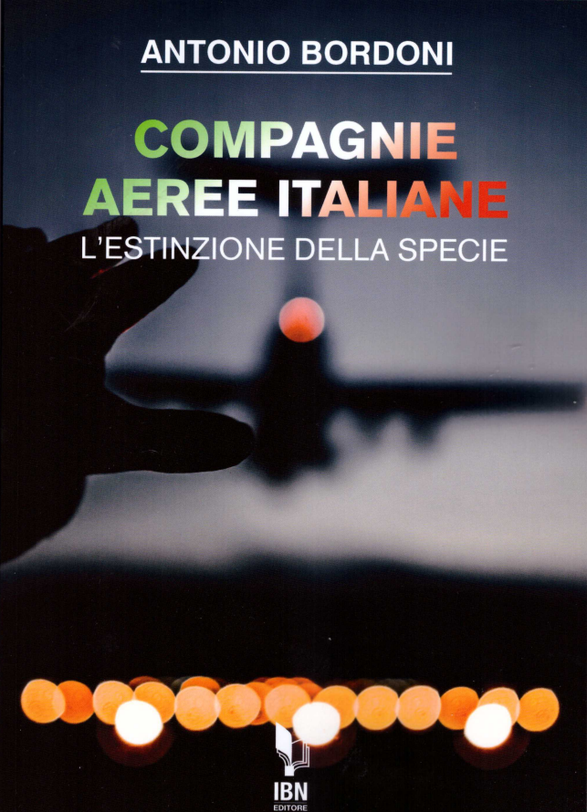

[***info@ibneditore.it***](mailto:info@ibneditore.it)

In questo libro il lettore troverà le tante, tantissime compagnie aeree italiane che *ci hanno provato*. Ma non si tratta di una elencazione alfabetica, stile enciclopedia in quanto abbiamo ritenuto fosse molto più interessante inquadrare la nascita (e la scomparsa) dei singoli vettori nel contesto storico che in quel momento caratterizzava l’aviazione commerciale la quale, come tutti sanno, ha vissuto molteplici cambiamenti: deregulation, la fine del cartello tariffario, la nascita del terzo livello, l’apparizione delle compagnie low cost, gli accordi code sharing... Il lettore inizierà il suo viaggio dall’aviazione commerciale degli anni del secondo dopoguerra per giungere fino ad oggi quando il nostro maggior vettore, quello una volta denominato di bandiera, è finito risucchiato nella galassia Lufthansa. Un libro che vi farà capire perché l’aviazione commerciale in Italia è scesa a livelli non certo degni di un Paese che fa parte del G7, un Paese che per i vettori aerei è ad alto rischio di mortalità.

*“Immergetevi nella lettura delle oltre cento compagnie nate nel nostro Paese, ma non meravigliatevi scoprendo quante nel 2023 rimangono ancora attive.”*

INVITIAMO I LETTORI DELLA NOSTRA NEWSLETTER A COMUNICARCI NOMINATIVI INTERESSATI A RICEVERE LA STESSA. L’ABBONAMENTO E’ COMPLETAMENTE GRATUITO E PUO’ ESSERE CANCELLATO IN QUALSIASI MOMENTO.

INVIARE RICHIESTE A: [antonio.bordoni@yahoo.it](mailto:antonio.bordoni@yahoo.it)